Voluntary group together

**2024**

**المدير العام / أنتصار محمد الحاج Voluntary group together**

**مجموعة معاالطوعية**

1/8/2024

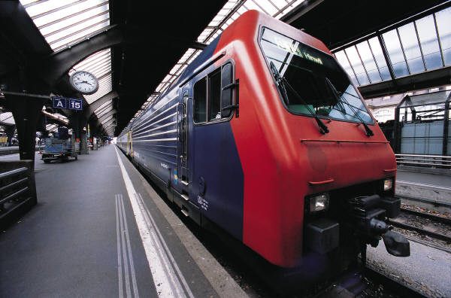

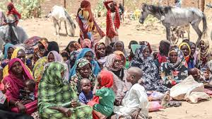

**مجموعة معا الطوعية**

**معا الطوعية سجل حصر الانشطة TOGETHER**

استطيع النجاح برغم الصعاب

|  |  |  |  |  |
| --- | --- | --- | --- | --- |
| **رئيس الفريق** | **عددالايام** | **عدد أعضاء الفريق** | **اسم النشاط** | **م** |
|  |  |  | **لايف كوتشنج LIFECOACHING**  **تدريب على الحياة** | **0** |
|  |  |  | **النشاط الثقافي**  **موسيقى / رسم وتلوين /كورال / صحافة ونشر / بحوث ودراسات / مكتبة / كتابة قصص وتاليف واشعار / يوم القصة للاطفال** | **1** |
|  |  |  | **النشاط الديني التعليمي**  **شرح /تفسير/تحفيظ/دراسة تجويد/ فقه/ فتوى** | **2** |
|  |  |  | **النشاط التعليمي**  **مراجعة دروس للصفوف من الحضانة وحتى الصف الثالث ثانوي** | **3** |
|  |  |  | **نشاط التراث والتثقيف**  **ندوات وجلسات توعية**  **مؤتمرات وسمنارات**  **ايام تثقيفية ومعارض** | **4** |
|  |  |  | **زيارات لجهات مشابهة ومستشفيات ومؤسسات** | **5** |
|  |  |  | **نشاط رياضي**  **صالات رياضية / زمبا** | **6** |
|  |  |  | **تاهيل لسوق العمل**  **تدريب كومبيوتر/ محاضرات في الادارة /محاضرات متنوعة وتوعية حول القوانين في الدولة المضيفة والاجراءات والحقوق والواجبات / محاضرات توعوية حول قضايا الهجرة واللجؤ**  **اي محاضرات اخرى حسب المناسبة او الحدث** | **7** |
|  |  |  |  |  |
|  |  |  | **تدريب في مجال الادارة** |  |
|  |  |  | **تدريب في مجال التغذية** |  |
|  |  |  | **ادريب في مجال الطبخ والحلويات** |  |
|  |  |  | **تدريب في مجال الطيران** |  |
|  |  |  | **تدريب في مجال اللوجستك** |  |
|  |  |  | **تدريب في مجال التنمية البشرية** |  |
|  |  |  | **تدريب في مجال اللغة الانجليزية** |  |
|  |  |  | **تدريب في مجال البحوث واعداد وتنفيذ للبحوث والدراسات وقياسات الراي العام** |  |
|  |  |  | **تدريب في مجال الصحافة المدرسية** |  |
|  |  |  | **مسابقات / سمنارات / ندوات** |  |
|  |  |  |  |  |
|  |  |  |  |  |
|  |  |  |  |  |
|  |  |  |  |  |
|  |  |  |  |  |
|  |  |  |  |  |
|  |  |  |  |  |
|  |  |  |  |  |
|  |  |  |  |  |
|  |  |  |  |  |
|  |  |  |  |  |
|  |  |  |  |  |
|  |  |  |  |  |
|  |  |  |  |  |

**الهيكل التنظيمي**

**المدير العام**

فريق خدمات

فريق إعلام

فريق علاقات عامة

**مستشارين تتم الاستعانة بهم حسب نوع النشاط المنفذ**

مندوبين تنفيذ مهام تتم الاستعانة بهم حسب النشاط

التسجيل مفتوح للانضمام للفريق الذي تستطيع المشاركة

في انشطته وتكون مؤهلا لذلك حسب المستندات والشهادات والخبرات المعضدة

للتسجيل والاستفسار واتساب ومكالمات :

00201116025174

**الادارة**

الان المجموعة في مرحلة التسجيل مرحبا بكم ..العمل الطوعي طريق العطاء الممتع

الذي يؤكد انسانيتك من خلال مساعدة الاخرين ورسم الابتسامة على وجوههم .



